Uji Validitas
Correlations
 |  | soal1 | Soal2 | soal3 | soal4 | soal5 | soal6 | soal7 | soal8 | soal9 | soal10 | soal11 | soal12 | jumlah
soal1 | Pearson Correlation | 1 | .356 | .413 | .202 | .665** | .485* | .550* | .658** | .350 | .296 | .490* | .389 | .818**
soal1 | Sig. (2-tailed) |  | .161 | .099 | .437 | .004 | .049 | .022 | .004 | .168 | .249 | .046 | .123 | .000
soal1 | N | 17 | 17 | 17 | 17 | 17 | 17 | 17 | 17 | 17 | 17 | 17 | 17 | 17
soal | Pearson Correlation | .356 | 1 | .122 | .258 | .576* | .011 | .632** | .098 | .271 | .005 | -.025 | .185 | .514*
soal | Sig. (2-tailed) | .161 |  | .641 | .317 | .016 | .967 | .007 | .709 | .292 | .985 | .925 | .478 | .035
soal | N | 17 | 17 | 17 | 17 | 17 | 17 | 17 | 17 | 17 | 17 | 17 | 17 | 17
soal3 | Pearson Correlation | .413 | .122 | 1 | .548* | -.121 | .166 | .202 | .021 | .267 | .608** | .392 | .204 | .548*
soal3 | Sig. (2-tailed) | .099 | .641 |  | .023 | .645 | .523 | .438 | .936 | .301 | .010 | .119 | .432 | .023
soal3 | N | 17 | 17 | 17 | 17 | 17 | 17 | 17 | 17 | 17 | 17 | 17 | 17 | 17
soal4 | Pearson Correlation | .202 | .258 | .548* | 1 | -.109 | .223 | .342 | -.051 | .558* | .377 | .320 | .257 | .538*
soal4 | Sig. (2-tailed) | .437 | .317 | .023 |  | .678 | .390 | .179 | .844 | .020 | .136 | .211 | .320 | .026
soal4 | N | 17 | 17 | 17 | 17 | 17 | 17 | 17 | 17 | 17 | 17 | 17 | 17 | 17
soal5 | Pearson Correlation | .665** | .576* | -.121 | -.109 | 1 | .389 | .360 | .531* | .076 | -.163 | .093 | .322 | .512*
soal5 | Sig. (2-tailed) | .004 | .016 | .645 | .678 |  | .122 | .156 | .028 | .773 | .531 | .721 | .207 | .036
soal5 | N | 17 | 17 | 17 | 17 | 17 | 17 | 17 | 17 | 17 | 17 | 17 | 17 | 17
soal6 | Pearson Correlation | .485* | .011 | .166 | .223 | .389 | 1 | .284 | .772** | .604* | -.018 | .046 | .700** | .599*
soal6 | Sig. (2-tailed) | .049 | .967 | .523 | .390 | .122 |  | .270 | .000 | .010 | .946 | .860 | .002 | .011
soal6 | N | 17 | 17 | 17 | 17 | 17 | 17 | 17 | 17 | 17 | 17 | 17 | 17 | 17
soal7 | Pearson Correlation | .550* | .632** | .202 | .342 | .360 | .284 | 1 | .328 | .764** | .429 | .275 | .419 | .775**
soal7 | Sig. (2-tailed) | .022 | .007 | .438 | .179 | .156 | .270 |  | .199 | .000 | .086 | .286 | .094 | .000
soal7 | N | 17 | 17 | 17 | 17 | 17 | 17 | 17 | 17 | 17 | 17 | 17 | 17 | 17
soal8 | Pearson Correlation | .658** | .098 | .021 | -.051 | .531* | .772** | .328 | 1 | .352 | .046 | .334 | .402 | .589*
soal8 | Sig. (2-tailed) | .004 | .709 | .936 | .844 | .028 | .000 | .199 |  | .166 | .860 | .191 | .109 | .013
soal8 | N | 17 | 17 | 17 | 17 | 17 | 17 | 17 | 17 | 17 | 17 | 17 | 17 | 17
soal9 | Pearson Correlation | .350 | .271 | .267 | .558* | .076 | .604* | .764** | .352 | 1 | .350 | .121 | .633** | .710**
soal9 | Sig. (2-tailed) | .168 | .292 | .301 | .020 | .773 | .010 | .000 | .166 |  | .168 | .643 | .006 | .001
soal9 | N | 17 | 17 | 17 | 17 | 17 | 17 | 17 | 17 | 17 | 17 | 17 | 17 | 17
soal10 | Pearson Correlation | .296 | .005 | .608** | .377 | -.163 | -.018 | .429 | .046 | .350 | 1 | .610** | .160 | .526*
soal10 | Sig. (2-tailed) | .249 | .985 | .010 | .136 | .531 | .946 | .086 | .860 | .168 |  | .009 | .540 | .030
soal10 | N | 17 | 17 | 17 | 17 | 17 | 17 | 17 | 17 | 17 | 17 | 17 | 17 | 17
soal11 | Pearson Correlation | .490* | -.025 | .392 | .320 | .093 | .046 | .275 | .334 | .121 | .610** | 1 | -.030 | .502*
soal11 | Sig. (2-tailed) | .046 | .925 | .119 | .211 | .721 | .860 | .286 | .191 | .643 | .009 |  | .908 | .040
soal11 | N | 17 | 17 | 17 | 17 | 17 | 17 | 17 | 17 | 17 | 17 | 17 | 17 | 17
soal12 | Pearson Correlation | .389 | .185 | .204 | .257 | .322 | .700** | .419 | .402 | .633** | .160 | -.030 | 1 | .616**
soal12 | Sig. (2-tailed) | .123 | .478 | .432 | .320 | .207 | .002 | .094 | .109 | .006 | .540 | .908 |  | .008
soal12 | N | 17 | 17 | 17 | 17 | 17 | 17 | 17 | 17 | 17 | 17 | 17 | 17 | 17
jumlah | Pearson Correlation | .818** | .514* | .548* | .538* | .512* | .599* | .775** | .589* | .710** | .526* | .502* | .616** | 1
jumlah | Sig. (2-tailed) | .000 | .035 | .023 | .026 | .036 | .011 | .000 | .013 | .001 | .030 | .040 | .008
jumlah | N | 17 | 17 | 17 | 17 | 17 | 17 | 17 | 17 | 17 | 17 | 17 | 17 | 17
**. Correlation is significant at the 0.01 level (2-tailed).
*. Correlation is significant at the 0.05 level (2-tailed).

Uji reliabilitas
Case Processing Summary
 |  | N | %
Cases | Valid | 17 | 100.0
Cases | Excludedª | 0 | .0
Cases | Total | 17 | 100.0
a. Listwise deletion based on all variables in the procedure.
Item Statistics
 | Mean | Std. Deviation | N
soal1 | 2.8235 | 1.28624 | 17
soal | 2.2941 | 1.21268 | 17
soal3 | 1.6471 | 1.16946 | 17
soal4 | 1.7647 | 1.03256 | 17
soal5 | 2.2353 | 1.14725 | 17
soal6 | 1.7647 | .83137 | 17
soal7 | 2.0000 | 1.06066 | 17
soal8 | 2.0588 | .89935 | 17
soal9 | 1.7059 | .84887 | 17
soal10 | 2.1765 | 1.23669 | 17
soal11 | 1.8824 | .85749 | 17
soal12 | 2.2941 | .98518 | 17

Reliability Statistics
Cronbach's Alpha | N of Items
.837 | 12

Uji Normalitas

Tests of Normality
 | Kolmogorov-Smirnovª |  |  | Shapiro-Wilk
 | Statistic | df | Sig. | Statistic | df | Sig.
pretes | .175 | 17 | .175 | .899 | 17 | .065
posttes | .206 | 17 | .054 | .913 | 17 | .111
a. Lilliefors Significance Correction

Uji Homogenitas
Test of Homogeneity of Variances
 |  | Levene Statistic | df1 | df2 | Sig.
keterampilan | Based on Mean | 3.027 | 1 | 32 | .091
keterampilan | Based on Median | 1.946 | 1 | 32 | .173
keterampilan | Based on Median and with adjusted df | 1.946 | 1 | 26.781 | .174
keterampilan | Based on trimmed mean | 2.703 | 1 | 32 | .110

ANOVA
keterampilan
 | Sum of Squares | df | Mean Square | F | Sig.
Between Groups | 8736.029 | 1 | 8736.029 | 126.900 | .000
Within Groups | 2202.941 | 32 | 68.842
Total | 10938.971 | 33
Uji Hipotesis

Paired Samples Statistics
 |  | Mean | N | Std. Deviation | Std. Error Mean
Pair 1 | Pretest | 52.9412 | 17 | 9.85184 | 2.38942
Pair 1 | Posttes | 85.0000 | 17 | 6.37377 | 1.54587
Paired Samples Correlations
 |  | N | Correlation | Sig.
Pair 1 | pretest & posttes | 17 | -.050 | .850

Paired Samples Test
 |  | Paired Differences |  |  |  |  | t | df | Sig. (2-tailed)
 |  | Mean | Std. Deviation | Std. Error Mean | 95% Confidence Interval of the Difference |  | t | df | Sig. (2-tailed)
 |  |  |  |  | Lower | Upper | t | df | Sig. (2-tailed)
Pair 1 | pretest - posttes | -32.05882 | 11.99724 | 2.90976 | -38.22724 | -25.89041 | -11.018 | 16 | .000

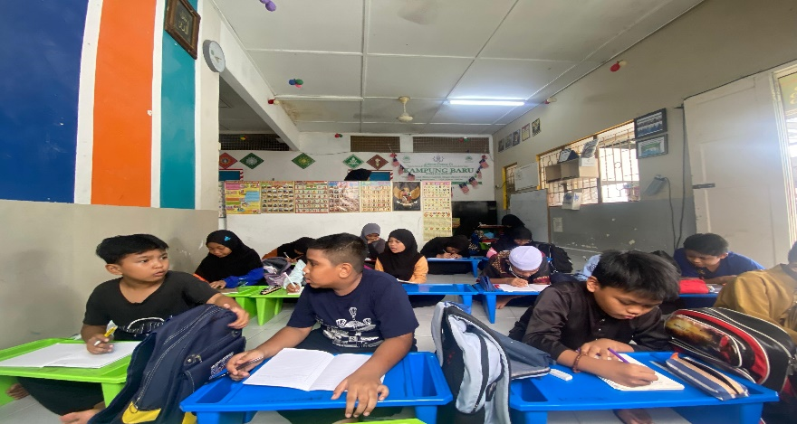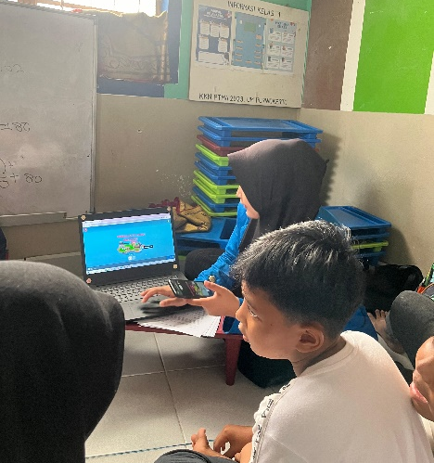
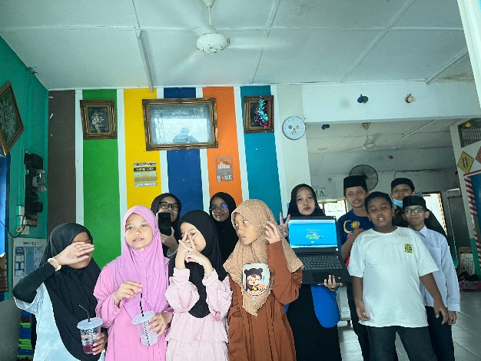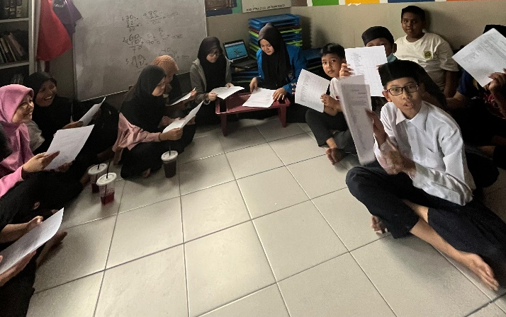

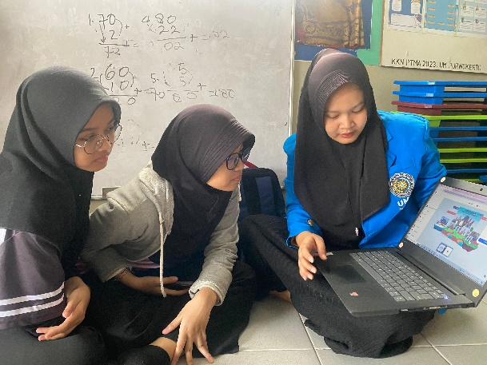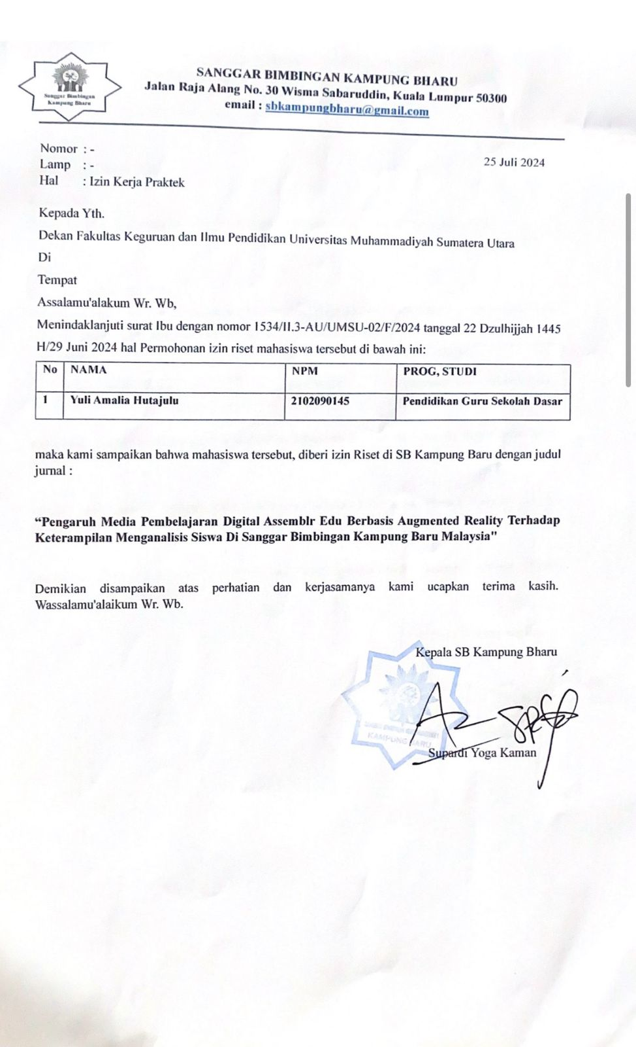

LKPD Pretest dan Posttest

Nama :
Kelas :
SOAL ESSAY
Berikut adalah 12 soal essay kelas 5 SD tentang keberagaman suku bangsa dan agama di Indonesia:

- Bagaimana keragaman adat istiadat dari berbagai suku di Indonesia bisa menjadi kekuatan dalam membangun budaya nasional? Jelaskan!
………………………………………………………………………………………………………………………………………………………………………………………………………………………………………………………………………………………………………………
- Apa yang akan terjadi jika masyarakat Indonesia tidak menghargai keberagaman suku bangsa dan agama? Berikan analisis dampak sosialnya!
………………………………………………………………………………………………………………………………………………………………………………………………………………………………………………………………………………………………………………
- Bandingkan nilai-nilai gotong royong dalam berbagai suku bangsa di Indonesia. Apa kesamaannya?
………………………………………………………………………………………………………………………………………………………………………………………………………………………………………………………………………………………………………………
- Bagaimana pendidikan dapat membantu mengurangi konflik antar suku dan agama di Indonesia? Berikan contoh penerapannya di sekolah!
………………………………………………………………………………………………………………………………………………………………………………………………………………………………………………………………………………………………………………
- Analisis bagaimana festival budaya dari berbagai suku di Indonesia bisa menarik wisatawan asing dan meningkatkan perekonomian lokal!
………………………………………………………………………………………………………………………………………………………………………………………………………………………………………………………………………………………………………………
- Mengapa penting untuk mempertahankan bahasa daerah di tengah dominasi bahasa Indonesia?
………………………………………………………………………………………………………………………………………………………………………………………………………………………………………………………………………………………………………………
- Analisis dampak globalisasi terhadap keberagaman budaya dan agama di Indonesia?
………………………………………………………………………………………………………………………………………………………………………………………………………………………………………………………………………………………………………………
- Bagaimana peran keluarga dalam menanamkan nilai-nilai toleransi terhadap keberagaman suku bangsa dan agama sejak dini!
………………………………………………………………………………………………………………………………………………………………………………………………………………………………………………………………………………………………………………
- Bagaimana perbedaan cara perayaan hari besar keagamaan dari berbagai agama di Indonesia dapat memperkaya budaya kita?
………………………………………………………………………………………………………………………………………………………………………………………………………………………………………………………………………………………………………………
- Analisis bagaimana keberagaman suku bangsa di Indonesia dapat mempengaruhi budaya dan tradisi nasional kita. !
………………………………………………………………………………………………………………………………………………………………………………………………………………………………………………………………………………………………………………
- Bagaimana keberagaman agama di Indonesia bisa menjadi kekuatan dan tantangan bagi persatuan bangsa?
………………………………………………………………………………………………………………………………………………………………………………………………………………………………………………………………………………………………………………
- Analisis dampak positif dan negatif dari adanya berbagai suku bangsa dan agama dalam kehidupan sehari-hari masyarakat Indonesia.
………………………………………………………………………………………………………………………………………………………………………………………………………………………………………………………………………………………………………………
Selamat Mengerjakan
SEMANGAT!!!!

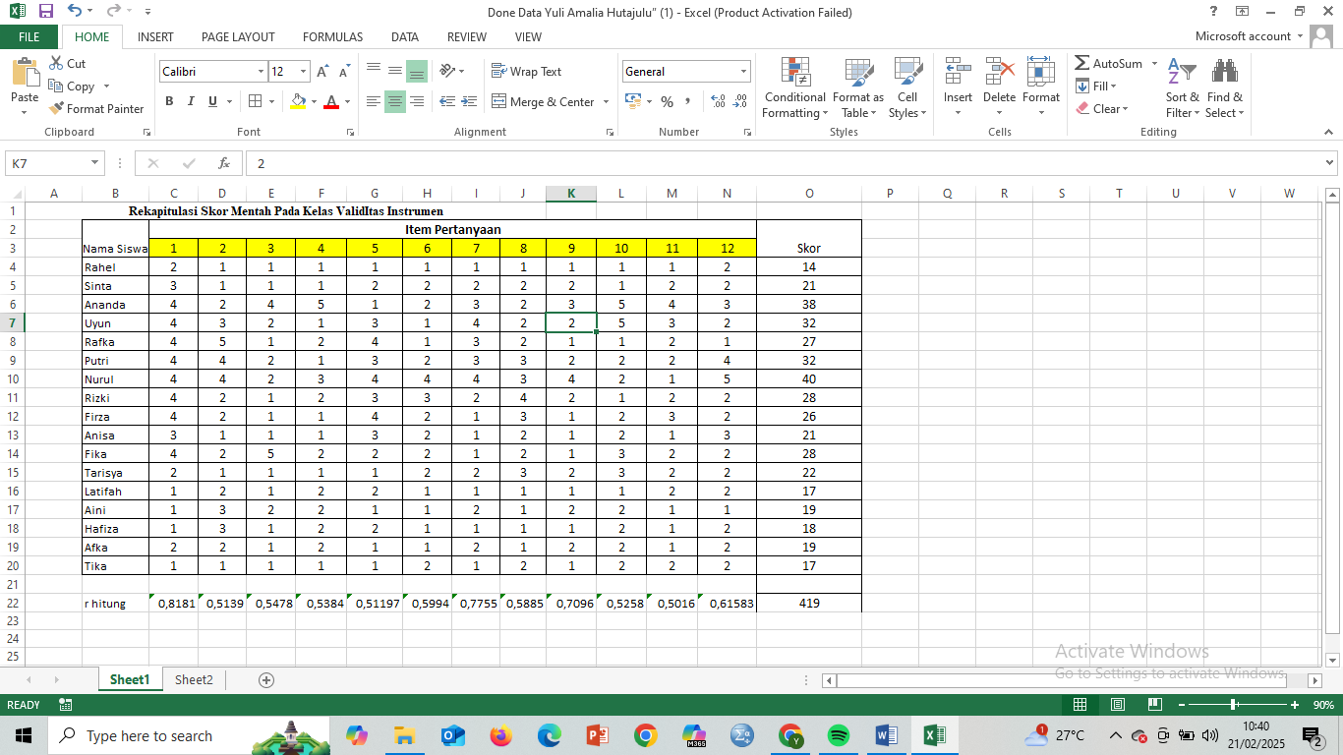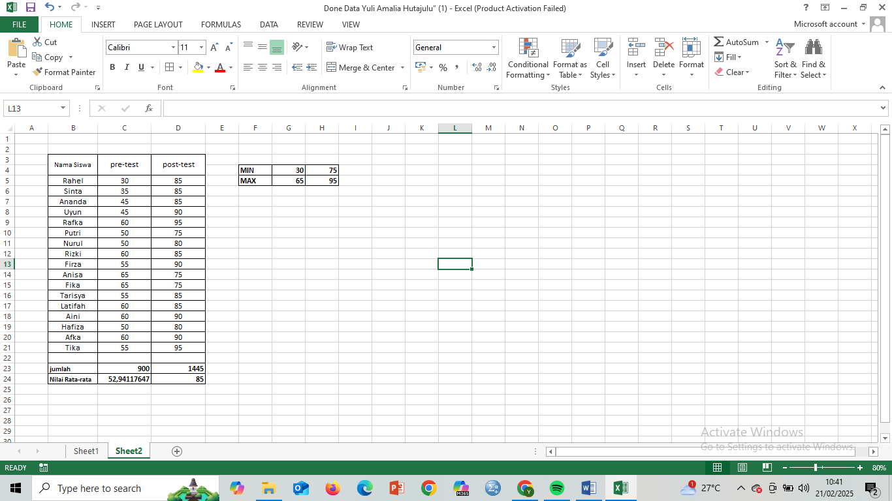

MODUL AJAR
- INFORMASI UMUM
Nama Penyusun : YULI AMALIA HUTAJULU
Institusi : SB Kampung Baru Malaysia
Mata Pelajaran : PENDIDIKAN PANCASILA
Tema : KEBERAGAMAN SUKU BANGSA dan AGAMA
Jenjang Sekolah : Sekolah Dasar (SD)
Semester : I (Ganjil)
Fase / Kelas : B / 5 (lima)
Alokasi Waktu : 1 x 35 Menit
Tahun Pelajaran : 2024/2025
Moda Pembelajaran : Tatap Muka
Metode Pembelajaran : Ceramah, Tanya Jawab, Diskusi dan Penugasan
Model Pembelajaran : Problem Based Learning
Target Peserta Didik : Peserta Didik Reguler/Tipikal
Karakteristik Peserta Didik : Umum, tidak ada kesulitan dalam mencerna dan memahami materi ajar
Profil Pelajar Pancasila : - Beriman, bertakwa kepada Tuhan YME
- Berbhinekaan Global - Kreatif
- Bergotong Royong

Sarana & Prasarana : 1. Media Ajar
2. Bahan Ajar PPkn
3. LKPD
- Kompotensi Inti
- Capaian Pembelajaran (CP)
Fase B Berdasarkan Elemen:
Peserta didik mampu mengidentifikasi dan mengenal keragaman suku bangsa dan agama di provinsi tempat tinggalnya serta menghubungkan dengan konteks kehidupan ini.
- Alur Tujuan Pembelajaran (ATP)
- Mengidentifikasikan persebaran suku bangsa di Indonesia.
- Mendeskripsikan keragaman suku bangsa di Indonesia.
- Mengidentifikasi perilaku dalam mengahargai perbedaan suku bangsa dan agama.
- Pemahaman Bermakna
Peserta didik dapat mendeskripsikan persebaran dan keragaman suku bangsa yang ada di Indonesia dengan mengahargai antar suku bangsa dan agama dalam kehidupan sehari-hari.
4. Tujuan Pembelajaran
- Melalui media Assemblr Edu, peserta didik mampu mengidentifikasi perilaku -perilaku yang menunjukkan perilaku menghargai antar suku bangsa, agama.
- Melalui diskusi, peserta didik mampu mengidentifikasi perilaku yang menunjukkan sikap saling membantu antar suku bangsa dan agama.
5. Materi Pokok
- Keberagaman Suku Bangsa dan Agama di Indonesia
6. Pertanyaan Pemantik
- Tahukah apa suku bangsa dan agama apa yang anak-anak miliki?
- Apa yang akan terjadi bila kita tidak mengetahui suku bangsa dan agama yang kita miliki?
- Bagaimana kita harus menghargai suku bangsa dan agama ?
- Bagaimana persebaran suku bangsa dan agama di Indonesia?
7. Kegiatan Pembelajaran
Pertemuan 1
- Kegiatan Pendahuluan
1. Guru bersama peserta didik saling memberi dan menjawab salam serta menyampaikan kabarnya masing-masing
2. Guru memimpin doa di depan kelas.
3. Guru bersama peserta didik berdoa sebelum pembelajaran di mulai.
4. Guru mengecek kehadiran peserta didik.
5. Guru memberikan ice breaking sebelum belajar.
6. Siswa mendengarkan informasi yang disampaikan guru
mengenai tema yang akan dipelajari yaitu tentang ” Keberagaman Suku Bangsa dan Agama di Indonesia”
- Kegiatan Inti
- Orientasi siswa pada masalah
- Guru menayangkan gambar tentang keberagaman suku dan Agama.
- Guru menjelaskan masalah yang akan dipecahkan: "Bagaimana kita bisa hidup harmonis dalam keberagaman suku bangsa dan agama di Indonesia?"
- Siswa diajak berdiskusi tentang keberagaman suku bangsa dan agama di Indonesia.
- Mengorganisasikan siswa untuk belajar
- Guru membagikan modul pembelajaran.
- Setiap siswa diberi waktu untuk mencari informasi tentang keagamaan dari suku bangsa dan agama yang ada di modul pembelajaran.
- Siswa diarahkan untuk mengerjakan LKPD(pretest)
- Membimbing pengalaman individual/kelompok
- Guru menjelaskan materi dengan media ajar dengan bantuan laptop dan handphone untuk membuka media ajar Assemblr Edu.
- Guru mengasah kemampuan berfikir siswa dengan melakukan tanya jawab dan membiarkan siswa untuk bertanya tentang hal yang belum dipahami.
- Guru membimbing siswa untuk aktif dan menjelaskan materi yang diberikan.
- Mengembangkan dan menyajikan hasil karya
- Perwakilan siswa mempresentasikan hasil kesimpulannya.
- Diskusi kelas tentang cara menghargai keberagaman suku bangsa dan agama serta pentingnya sikap toleransi.
- Siswa diajak untuk merefleksikan pengalaman mereka dalam menyelesaikan masalah dan belajar tentang keberagaman.
- Menganalisis dan mengevaluasi proses pemecahan masalah
- Peserta didik bersama guru melakukan tanya jawab tentang kegiatan yang telah dilakukan hari ini.
- Guru memberikan penguatan kepada peserta didik.
- Kegiatan Penutup
- Peserta didik bersama guru menyimpulkan hasil pembelajaran .
- Kegiatan pembelajaran diakhiri dengan berdo’a bersama.
- Guru memberikan LKPD kembali kepada siswa.(posttest)
- Guru mengingatkan peserta didik agar selalu menjaga kesehatan dan menutup pembelajaran dengan salam.
PENILAIAN
Tes tertulis tentang materi menganalisis keragaman suku bangsa dan agama di provinsi tempat tinggalnya serta menghubungkan dengan konteks kehidupan .
DAFTAR PUSTAKA
Indra, A. D., Aziz, A., & Dewi, L. G. M. W. (2023). PENDIDIKAN PANCASILA (Y. M. Budyahir (ed.)). Kementerian Pendidikan, Kebudayaan Riset, dan Teknologi.
Mengetahui , Malaysia, 07 Juli 2024
Kepala Sekolah Guru Kelas 5

Supardi Yoga Kaman Mintarsih, S.Pd
